Balkan-Bites

|  |  |
| --- | --- |
| Projektleitung: | Emin Crnovrsanin, Leart Shakjiri |
| Betreuer: | Michael Moser |
| Datum: | 11.12.2024 |
| Firma: | Die Schweizerische Post |

# Abstract (Kurzbeschreibung)

Dieses Projekt dient dazu Menschen zu zeigen was für verschiedene Gerichte es im Balkan gibt und wie man sie selbst zubereiten kann ohne Probleme und ohne nachzufragen. Diese Website bietet allerlei Gerichte und Rezepte zu den Ländern im Balkan von komplexen Rezepten bis hin zu einfacheren Rezepten.

Inhalt

Abstract (Kurzbeschreibung) 1

Einführung 4

Lastenheft 4

Zielpublikum 4

Anforderungsanalyse 4

Pflichtenheft 4

Funktionale Anforderungen 4

Nichtfunktionale Anforderungen 4

Sitemap 5

Kontakt.html 5

Home.html 5

Mockups 5

Layout 1 5

Gross 5

Klein 7

Layout 2 7

Farbschema 7

Farbe 1 (in Hexadezimal) 7

Farbe 2 (in Hexadezimal) 7

Farbe 3 (in Hexadezimal) 7

Schriftarten 8

Schriftart 1 8

Schriftart 2 8

Testkonzept 8

Testfälle 8

Testauswertung 8

Fazit 8

Ressourcen 9

Bilder 9

search.creativecommons.org 9

images.google.com 9

commons.wikimedia.org 9

flickr.com/creativecommons 9

geograph.org.uk 9

everystockphoto.com 9

creativity103.com 9

animalphotos.info 9

carpictures.cc 9

# Einführung

Für das WebCamp ist eine Webseite zu erstellen. Dabei darf das Thema frei gewählt werden. Während der gesamten Dauer des Camps wird im Rahmen des Projektmanagements diese Dokumentation vervollständigt. Wichtig ist, dass am Ende des Camps eine Webseite mit statischen Inhalten präsentiert werden kann, welche die folgenden Anforderungen erfüllt:

## Lastenheft

Das Lastenheft wird im separaten Dokument entnommen. Alle notwendigen Punkte werden dort beschrieben.

# Zielpublikum

Es ist für jedes alter für jedes Geschlecht und um jede Uhrzeit gedacht.

# Anforderungsanalyse

## Pflichtenheft

### Funktionale Anforderungen

|  |  |  |
| --- | --- | --- |
| ID | Beschreibung | Art |
| FA-01 | Die Webseite soll dem Benutzer die Möglichkeit geben, verschieden Balkan Rezepte anzuschauen. | muss |
| FA-02 | Man hat verschieden Länder, die Länder haben ihre Rezepte. | muss |

### Nichtfunktionale Anforderungen

|  |  |  |
| --- | --- | --- |
| ID | Beschreibung | Art |
| NFA-01 | Die Benutzer können Rezepte speichern in dem Sie sich anmelden könne. | kann |
| NFA-02 | Man kann das Rezept als PDF herunterladen. | kann |

# Sitemap

## Kontakt.html

Im Kontakt.html ist der Vorname, Nachname, E-Mail und letztendlich ein Textfeld indem man schreiben kann was man will. Alles kann man eingeben in dieser Site

## Home.htm

Im Home.html befinden sich die beliebte Gerichte vom Balkan und auch die Naigation sowie der Titel und Bilder von diesen beliebten Gerichten man kann wenn man auf ein Bild drauf klickt exakt zu dem Rezept kommen.

## Laender.htm

In dieser Site kann man alle Länder sehen und je auf ein Land drauf klicken das dich dann ztu den Rezepten führt.

## Albanien.html usw…

In diesen Sites kann man die Gerichte von diesem Land sehen und die Rezepte des jeweiligen Gerichts. Das ist in vier Ländern aufgeteilt.

## Desserts.html

Hier befinden isch die Dessert vom Balkan und die jeweiligen Rezepte und Zutaten

## Ueber_uns.html

Hier befinden sich Infos zu den Erstellern von dieser Website und ihre eigene Meinung zu dieser Website

# Mockups

## Layout 1

Folgende Seiten werden mit diesem Layout umgesetzt:

- Produkte

- Team

### Gross

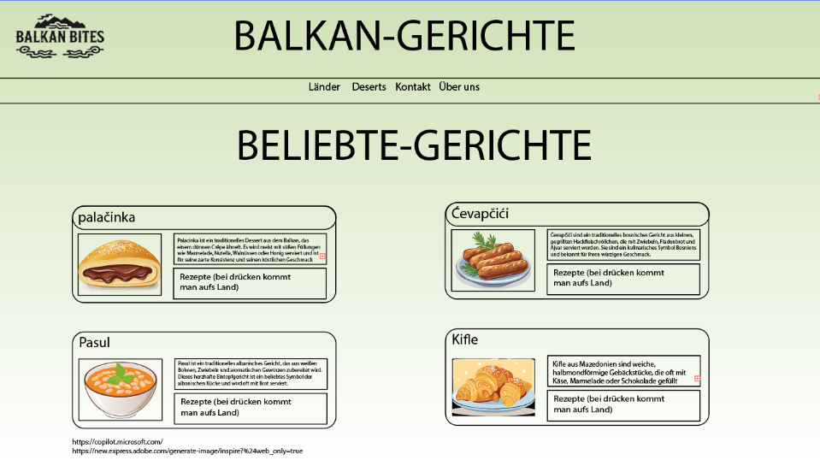

### Klein

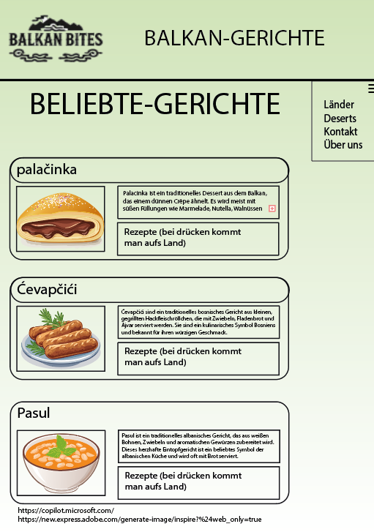

Bei dieser Version wird das Menu erst angezeigt, wenn auf das Burgericon geklickt wird

## Layout 2

Gross:

Ein Bild, das Text, Screenshot, Display, Schrift enthält.

Klein:

Ein Bild, das Text, Screenshot, Schrift, Reihe enthält.

# Farbschema

Grün ist eine Fröhliche Farbe und man kann Freude mit essen verbinden.

## Farbe 1 (in Hexadezimal)

#a8e6cf, #dcedc1: Hintergrund Farbe von der Webseite (Farbverlauf)

## Farbe 2 (in Hexadezimal)

#fc0303: Beim Hovern von der Navigation

## Farbe 3 (in Hexadezimal)

#000000: Schriften

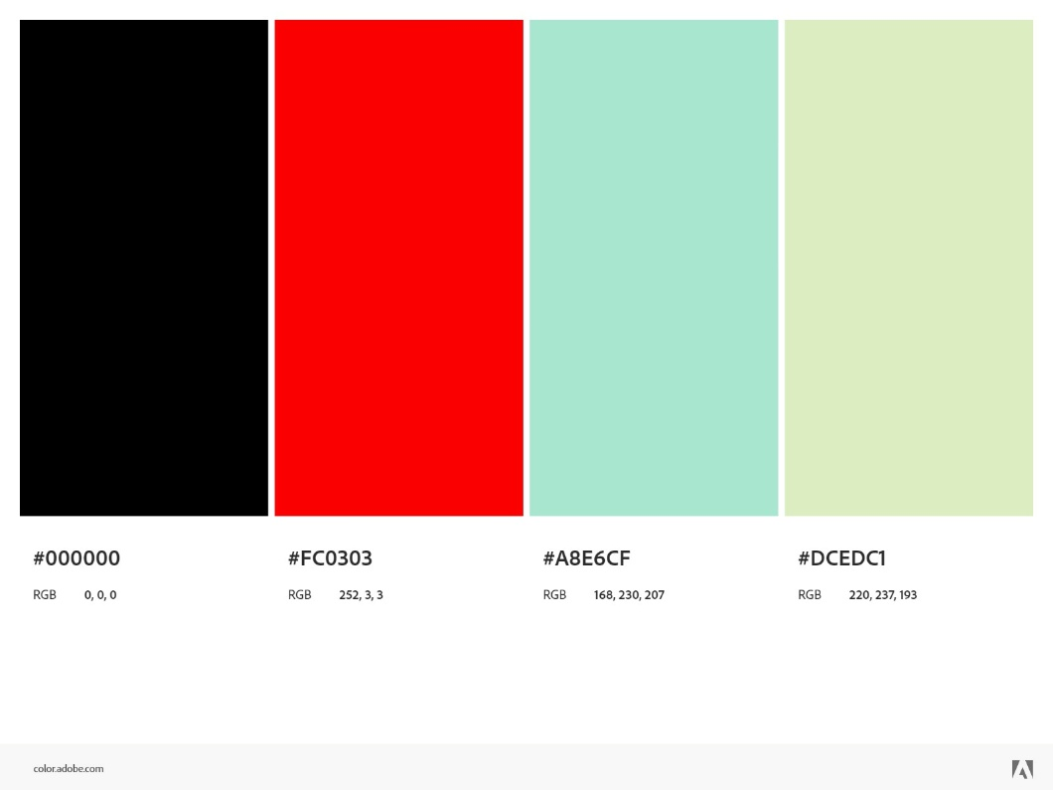

# Schriftarten

## Schriftart 1

Arial

## Schriftart 2

Sans-Serif

# Testkonzept

## Testfälle

|  |  |
| --- | --- |
| Abschnitt | Inhalt |
| ID | TF01 |
| Anforderungen | Ob sich die Seite Über uns wie man will, reagiert. |
| Vorbedingungen | Es existiert eine Seite, die ein Home hat und alle add ons |
| Ablauf | * Auf der Startseite wird über uns angeklickt * Man hovert mit der Maus über die Bilder * Das Mausrad wird gedreht und man gelingt langsam nach unten |
| Erwartetes Resultat | Wir erwarten, dass sich die über uns Seite problemlos bedienen lässt. |
| Abschnitt | Inhalt |
| ID | TF02 |
| Anforderungen | Die Anforderungen beim Kontaktfeld |
| Vorbedingungen | Es existiert ein Kontaktfeld, indem man etwas eingeben kann. |
| Ablauf | * Auf der Startseite wird Kontakt angeklickt * Der Vorname, Nachname, E-Mail und deine Nachricht * Absenden wird gedrückt und wenn man alles richtig eingegeben hat, sollte nichts kommen, aber wenn man die Bedingungen nicht erfüllt hat, kann man das nicht schicken |
| Erwartetes Resultat | Wir erwarten, dass die Fehlermeldungen ohne Probleme kommen. |

|  |  |
| --- | --- |
| Abschnitt | Inhalt |
| ID | TF03 |
| Anforderungen | Logo als Home |
| Vorbedingungen | Ein Logo das wir selbst erstellt haben und ein Link hinter dem |
| Ablauf | * Auf der Startseite wird über uns angeklickt * Man hovert mit der Maus über die Bilder * Das Mausrad wird gedreht und man gelingt langsam nach unten |
| Erwartetes Resultat | Wir erwarten, dass sich die über uns Seite problemlos bedienen lässt. |

|  |  |
| --- | --- |
| Abschnitt | Inhalt |
| ID | TF04 |
| Anforderungen | Ob sich alle Bilder nach vorne kommen, wenn man hovert und ob sich die Rezepte rauskommen. |
| Vorbedingungen | Bilder die mit einem hover gestaltet sind |
| Ablauf | * Bei allen Seiten wird über den Bildern gehovert * Alle Pfeile drücken, bis etwas nicht geht * Alle Pfeile öffnen und schauen, ob es die Website verhandeln kann. |
| Erwartetes Resultat | Wir erwarten, dass sich die über uns Seite problemlos bedienen lässt. |

|  |  |
| --- | --- |
| Abschnitt | Inhalt |
| ID | TF05 |
| Anforderungen | Ob die Website ein Responsive Design hat. |
| Vorbedingungen | Einen Browser und ein F12 Taste oder einer Maus |
| Ablauf | * Man geht in den DevTools gegangen * Und wählt dann entweder das Handy oder responsive Design Ansicht * Den Regler so verschieben wie man will |
| Erwartetes Resultat | Wir erwarten, dass sich die Website ohne Probleme anpasst. |

## Testauswertung

Der erste Test konnte nicht erfolgreich durchgeführt werden da die Seite Über Uns nicht einwandfrei funktioniert hat. Wenn man gescrollt hat, ging es nicht nach unten.

Der zweite Test war erfolgreich das Kontaktformular konnte ohne Probleme laufen alle Angaben, die nicht akzeptiert wurden, wurden angezeigt und man konnte am Schluss auch ohne Probleme abschicken und man kam auf einer anderen Seite.

Der dritte Test konnte erfolgreich durchgeführt werden, wenn man das Logo anklickt, ist man ohne Probleme zu der Home Seite gekommen.

Der vierte Test ist auch erfolgreich rausgekommen alle Bilder konnten ohne Probleme hovern, wenn man drauf war mit der Maus und die Rezepte wurden auch ohne Probleme angezeigt.

Der fünfte und letzte Test war nicht erfolgreich da wir Phone first nicht beachtet haben und wir uns eher auf Desktopansicht konzentriert, deshalb funktionierte es nicht wie gewollt.

# Fazit

**Emin:**

Ich habe das Projekt sehr spannend gefunden und ich konnte ebenfalls vieles neues dazu Lernen. Ich habe schon vor der Lehre meine eigene Webseite programmiert, aber ich wusste nicht das HTML noch so viele mehr Funktionen hat. Gut war das wir rechtzeitig fertig wurden und schnell vorangekommen sind, schlecht war das wir nicht auf Mobile programmiert hatten und jetzt ein Problem haben, wenn wir die Seite auf Mobile ausführen. Schlecht war auch das wir uns am Anfang viel vorgenommen haben, was wir dann nicht umsetzten konnten aber ich war trotzdem mit dem Endergebnis sehr zufrieden.Schlecht war auch

**Leart:**

Das Projekt war sehr spannend für mich, da ich einen tieferen Einblick ins Webdesign bekommen habe, weil mir nur HTML bekannt war und ich nicht einmal wusste, was CSS ist und dass es so viel anspruchsvoller ist. Was gut lief, war die Struktur und allgemein die Verlinkung der verschiedenen Sites. Was aber dann nicht so gut war, war, dass wir das Ganze nicht mit der Handyansicht gemacht haben, sondern wir waren eher auf die Desktopansicht konzentriert. Ich habe gelernt, dass Webdesign ziemlich anspruchsvoll ist, aber auf der anderen Seite macht es Spaß, etwas selberselbst zu bauen. Ich würde das nächste Mal mit der Handyansicht anfangen, da uns das nicht so gelungen ist. Mit dem Ergebnis bin ich sehr zufrieden, da ich gedacht habe, dass wir niemals fertig werden, und trotzdem haben wir eine schöne und simple Website gebaut.

- Was lief gut/schlecht?

- Hast du deine Ziele erreicht?

- Wie bist du mit dem Endergebnis zufrieden?

- Was hast du gelernt?

- Was würdest du nächstes Mal anders machen?

- Usw.

# Ressourcen

## Bilder:

* Google.com (Lizenzfreie Bilder)

## Code/Inhalt:

* Blackbox.ai (Helfen von Code Probleme)
* ChatGPT.com (Generieren von Rezepten)

## Nachschlagen:

* Stackoverflow.com (Nachschlagen)
* w3schools.com (Nachschlagen)